信息工程学院博∕硕士导师信息表
姓 名： | 李昌振 | 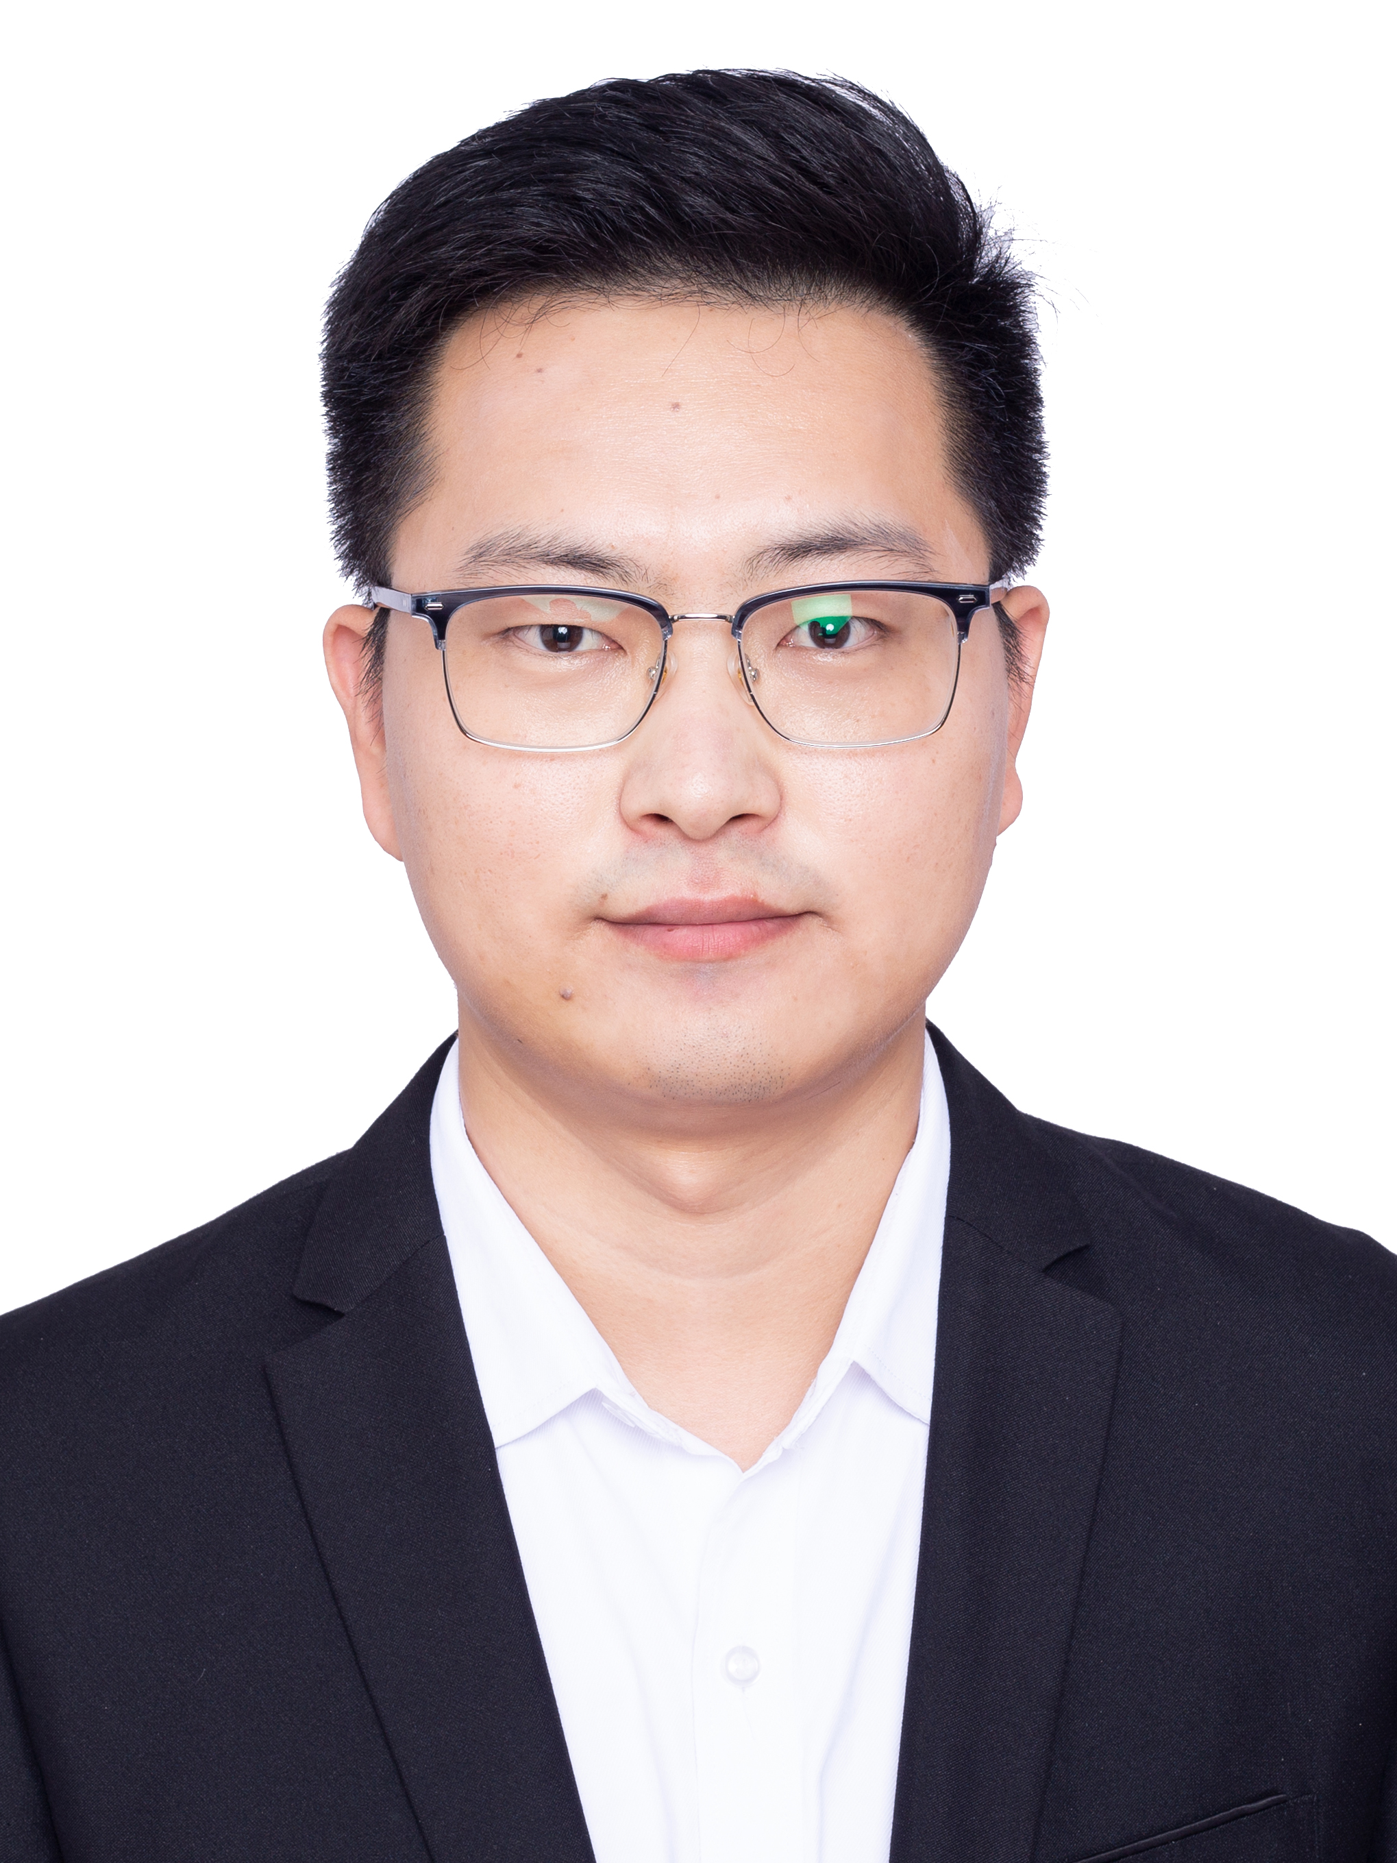
性 别： | 男
出生年月： | 1991年5月
职 称： | 特任副研究员
学历/学位： | 研究生/博士
联系方式： | changzhen.li@whut.edu.cn
硕士招生专业： | 信息与通信工程、电子科学与技术、电子信息
研究方向：电波传播与无线通信，无线信道测量与建模，智能交通信号处理
主要学术经历：
2021.03-至今，武汉理工大学，信息工程学院，特任副研究员
2017.09-2020.12，武汉理工大学，交通信息工程及控制，博士
2019.08-2020.08，挪威科技大学，电子通信系，国家公派联合培养博士研究生
2014.09-2017.06，武汉理工大学，控制科学与工程，硕士
2009.09-2013.06，武汉理工大学，自动化，学士
主要学术成果：
近年来一直从事电波传播与无线通信方面的研究，重点开展无线信道测量与建模、信道特征提取与分析、电波传播以及路网结构与车载通信相关性的研究。主持和参与国家自然科学基金、国际合作、交通运输部委托等多项科研项目。发表学术论文30余篇。IEEE Member，国家自然科学基金委评审专家，学术期刊IEEE-JSAC、IEEE Communications Magazine、IEEE J-STSP、IEEE T-ITS、IEEE CL/AWPL/Access、IJAP、太赫兹科学与电子信息学报，国际学术会议IEEE VTC/ICEICT等审稿人。

- G. Gong, B. Xu, W. Li, C. Li∗, J. Yu, W. Chen. Channel Measurement Based on Ray Tracing Calibration and Analysis for Inland River Environment[C]// the 13th IEEE/CIC International Conference on Communications in China (ICCC 2024). IEEE, Hangzhou, China. Aug. 7-8, 2024
- 李昌振, 陈伟, 王觉, 常福星. 面向智能内河航运通信的无线信道测量与典型信道特征[J]. 交通运输工程学报, 2022, 22(4): 322-333.
- C. Li, J. Yu, J. Xue, W. Chen, S. Wang and K. Yang. Maritime broadband communication: Wireless channel measurement and characteristic analysis for offshore waters[J]. Journal of Marine Science and Engineering, Jul. 2021, 9(7): 783.
- C. Li, J. Yu, S. Wang, W. Chen and K. Yang. Distance-dependent V2I wireless channel characteristics and performance in 5G small cell based on measurements[J]. IET Communications, Dec. 2020, 14(20): 3661-3668.
- C. Li, J. Yu, W. Chen, K. Wang, S. Wang, K. Yang and X. Wu. Measurement-based wireless channel analysis and modeling for shipping environments[J]. IET Microwaves, Antennas & Propagation, Jul. 2020, 14(8): 812-820.
- J. Yu, W. Chen, F. Li, C. Li *, Y. Liu, K. Yang and F. Chang. Channel measurement and modelling of the small-scale fading characteristics for urban inland river environment[J]. IEEE Transactions on Wireless Communications, May 2020, 19(5): 3376-3389.
- C. Li, W. Chen, J. Yu, K. Yang, F. Li and Y. Shui. V2V radio channel properties at urban intersection and ramp on urban viaduct at 5.9 GHz[J]. IET Communications, Oct. 2018, 12(17): 2198-2205.
- C. Li, J. Yu, W. Chen, K. Yang and F. Li. Shadowing correlation and a novel statistical model for inland river radio channel[C]//2019 IEEE International Conference on Communications (ICC 2019). IEEE, Shanghai, China. May 20-24, 2019: 1-6.
- C. Li, J. Yu, K. Yang, W. Chen, F. Li and Y. Shui. Impact of soundproof walls on V2V communication in urban viaduct scenarios at 5.9 GHz band[C]//2017 IEEE 28th Annual International Symposium on Personal, Indoor, and Mobile Radio Communications (PIMRC 2017). IEEE, Montreal, Canada. Oct. 8-13, 2017: 1-5.
- J. Yu, C. Li, K. Yang and W. Chen. GRG-MAPE and PCC-MAPE based on uncertainty-mathematical theory for path-loss model selection[C]//2016 IEEE 83rd Vehicular Technology Conference (VTC-Spring 2016). IEEE, Nanjing, China. May 15-18, 2016: 1-5.

主要在研项目：
- 国家自然科学基金青年项目：特定路网结构对车载通信的影响及其信道建模研究，2022.01-2024.12
- 湖北省重点研发计划：基于视觉感知与增强技术的内河船舶导航关键技术研究，2023.01-2025.12
- 横向委托科技项目，2023.05-2023.12

